- Les acides nucléiques :
Un nucléotide est le constituant élémentaire organique de l'ADN et de l'ARN, composé d'un sucre (pentose, désoxyribose ou ribose), de 1 à 3 phosphates (mono, di ou triphosphate) et d'une nucléobase, avec base azote (azotée). Le nucléoside est la partie du nucléotide formée uniquement par la base azotée et le pentose. Certains nucléotides sont des cofacteurs ou des coenzymes.
Pentose: le sucre de cinq atomes de carbone; il peut s'agir de ribose (ARN) ou de désoxyribose (ADN). La différence entre les deux est que l'ARN a un groupe OH sur le second carbone.Les acides nucléiques sont des macromolécules polymériques à base de monomères nucléotidiques. Les bases azotées : Dans l'ADN, les bases puriques sont l'adénine (A) et la guanine (G), tandis que les pyrimidines sont la thymine (T) et la cytosine (C). L'ARN utilise l'uracile (U) à la place de la thymine. L'adénine avec la thymine va toujours par paires avec 2 liaisons Hydrogène, tandis que la guanine avec la cytosine est lié par 3 liaisons hydrogène, chacun en raison de leurs structures uniques.
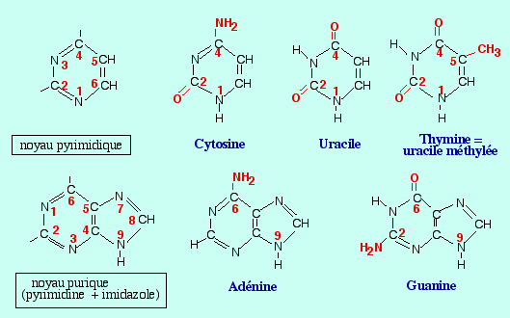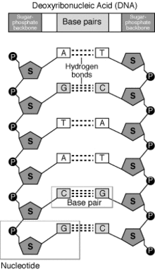
Acide Phosphorique: de formule H3PO4. Chaque nucléotide peut contenir un groupe (nucléotide-monophosphate, tel que l'AMP), deux (nucléotide-diphosphate, tel que l'ADP) ou trois groupes (nucléotide-triphosphate, tel que l'ATP).

- Fonction des nucléotides
L'enchaînement des nucléotides détermine la succession des bases dans l'acide nucléique, ce qui constitue le message génétique. Dans l'ADN, les bases sont impliquées dans les liaisons hydrogène responsables de la formation de la double hélice (deux liaisons entre l'adénine et la thymine, et trois entre la guanine et la cytosine). Dans l'ARN, le groupement OH situé sur le ribose peut être impliqué dans des réactions moléculaires biologiques (ribozyme).
En plus de ce rôle de formation de molécules plus complexes, les nucléotides sont aussi porteurs d'énergie. Ainsi, l'ATP, ou adénosine triphosphate, est la molécule énergétique par excellence, notamment générée par des voies métaboliques (glycolyse). L'ATP peut ensuite être utilisée (hydrolysée en ADP ou adénosine diphosphate, perte d'un phosphate) par des enzymes pour réaliser des réactions dans la cellule. Les protéines de liaison à la guanosine triphosphate (GTP) transmettent les signaux des récepteurs membranaires, et l'adénosine monophosphate cyclique (AMPc) est un important messager intracellulaire.

- Structure et formation :
Les nucléotides des acides nucléiques ne comportent qu'un seul phosphate. Les nucléotides cytoplasmiques peuvent jouer le rôle de second messager (AMPc, GMPc), de transporteur d'énergie (ATP, GTP) et participer à la constitution d'autres composés (coenzyme A).
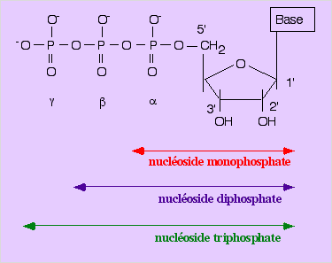
Les nucléotides sont ainsi des molécules organiques qui, lorsqu'elles sont réunies, constituent les unités individuelles structurelles des acides nucléiques ARN et ADN. En outre, les nucléotides participent à la signalisation cellulaire (GMPc et l'AMPc), et sont incorporés dans les plus importants cofacteurs de réactions enzymatiques (coenzyme A, FAD, FMN, NAD, et NADP+).
Les dérivés nucléotidiques tels que les nucléosides triphosphates jouent un rôle central dans le métabolisme, et à ce titre, ils constituent des sources d'énergie chimique (ATP et GTP).
- Nomenclature:
La position des atomes dans un nucléotide est spécifiée par rapport aux atomes de carbone dans le sucre ribose ou désoxyribose:
La purine ou pyrimidine est située sur le carbone 1 du sucre.
Le groupe phosphate est sur le carbone 5.
Le groupe hydroxyle est lié au carbone 3 du sucre. Il peut être libéré sous forme d'eau résultant de la formation de la liaison phosphodiester.
Il peut y avoir un groupe hydroxyle supplémentaire lié au carbone 2, si le pentose est un ribose.
Les quatre nucléotides de l'ADN:
Double hélice d'ADN composée de deux brins de nucléotides liés avec des bases appariées complémentaires
Quatre nucléotides ayant chacun une base azotée différente (A, T, C, G) en liaison N- glycosidique forment la double hélice d'ADN.
Les nucléotides consistent en un nucléoside et un résidu d'un, deux ou trois groupes phosphate:
Nucléobase + pentose = nucléoside.
Nucléobase + pentose + 1 groupe phosphate = nucléotide (nucléoside monophosphate, NMP).
Nucléobase + pentose + 2 groupes phosphate = nucléotide (nucléoside diphosphate, NDP).
Nucléobase + pentose + 3 groupes phosphate = nucléotide (nucléoside triphosphate, NTP).
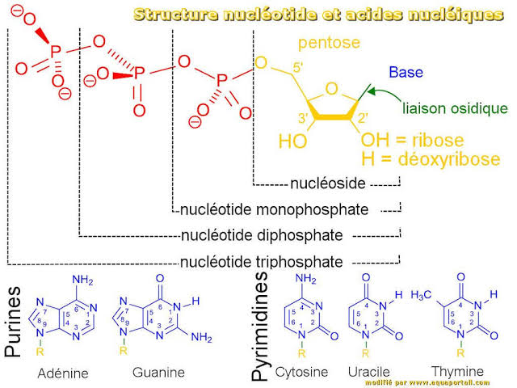
- Synthèse:
La synthèse de nucléotides peut se produire de novo ou de récupération. La voie de novo utilise le phosphoribosyl pyrophosphate (PRPP), auquel sont ajoutées des molécules simples (CO2, acides aminés et tétrahydrofolate), qui composent finalement les nucléotides purine et pyrimidine.
- Liaison de nucléotides à des acides nucléiques:
La macromolécule d'un ADN ou d'un ARN est composée de quatre types différents de nucléotides liés par des liaisons covalentes au brin de la biomolécule polymère, un polynucléotide. La réaction qui se produit ici est une réaction de condensation. Un résidu pyrophosphate est séparé des nucléosides triphosphates monomères de telle sorte que les monosaccharides des nucléotides soient couplés les uns aux autres par l'intermédiaire d'un groupe phosphate respectif qui relie l'atome C5' du prochain atome à l'atome C3' du pentose précédent.
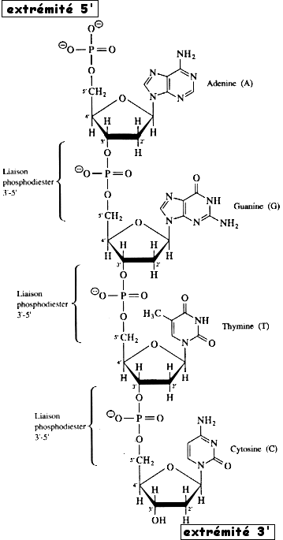
Avec ce pentose phosphate on construit le squelette du simple brin d'un acide nucléique, donc avec du phosphate désoxyribose dans un ADN. Dans un ADN double brin, les bases des nucléotides de l'un des ADN simple brin sont opposées aux bases des nucléotides de l'autre simple brin; leur épine dorsale phosphate désoxyribose est donc dirigée vers l'extérieur.
Typiquement, une base de pyrimidine (plus petite) (T, C) et une base de purine (plus grande) (A, G) forment une paire. Les paires de bases de T et A ainsi que de C et G sont complémentaires: par rapport à un nucléotide contenant de la cytosine comme base, il existe habituellement un nucléotide dont la base est la guanine (et inversement); il en va de même pour la paire de base d'adénine et de thymine. Les bases opposées des nucléotides de deux brins sont liées ensemble dans la double hélice de l'ADN via des liaisons hydrogène. Il y en a trois entre les bases G et C, seulement deux entre A et T.
Ce mécanisme d'appariement de bases permet non seulement la formation d'hélices d'ADN. En affectant les bases d'un seul brin à la base complémentaire, il est également possible de reconstruire un simple brin complémentaire. Cela se produit par exemple lors de la réplication à l'aide d'une ADN polymérase.
Les molécules d'ARN sont également constituées de nucléotides, à la différence qu'ici le ribose au lieu de désoxyribose est utilisé comme monosaccharide et que l'uracile est une base plutôt que la thymine. Les petites différences dans le squelette des molécules d'ARN et d'ADN simple brin n'empêchent pas leur liaison hydrogène entre des bases complémentaires. De plus, des appariements de bases complémentaires au sein de la même molécule de brin sont possibles. Par exemple, certaines parties d'une molécule d'ARN peuvent s'accrocher et se plier dans des structures en épingle à cheveux. Des boucles multiples sont également possibles, même typiques pour la formation de la structure en trèfle des molécules d'ARNt. Ainsi, bien que l'ARN puisse aussi être double brin, également sous forme d'hélice, la plupart des molécules d'ARN biologiquement actives consistent en un simple brin.
Trois nucléotides interconnectés représentent la plus petite unité d'information disponible dans l'ADN ou l'ARN pour coder l'information génétique. Cette unité d'information s'appelle un codon.

